iFracView

压裂数据采集系统

用户手册



四川宏华电气有限责任公司

2018年2月

目 录

一 引言 1

1.1 编写目的 1

1.2 背景 1

1.3 参考资料 1

二 用途 2

2.1 功能 2

2.2 性能 2

三 运行环境 2

3.1硬件设备 2

3.2支持软件 2

四 详细功能及操作说明 3

4.1操作界面 3

4.1.1 菜单栏 5

4.1.2 曲线区域 10

4.1.3 施工作业区域 11

4.1.4 状态栏 13

4.2 曲线设置 13

4.3 通道参数设置 14

4.4 曲线打印 14

# 一 引言

## 1.1 编写目的

本说明书为指导软件使用人员使用公司“iFracView压裂数据采集系统”而编写，希望该手册使他们在使用系统过程中能起到无师自通的作用。本手册介绍了系统的数据采集，曲线生成、报表导出等功能及操作使用方法。

## 1.2 背景

该系统由四川宏华电气有限责任公司研发部开发。使用者是压裂施工监测指导人员、部门领导及有关人员，能够帮助现场技术人员精确掌握施工数据，分析施工状况，指挥现场施工，保证施工质量。

## 1.3 参考资料

1 计算机软件用户手册国家标准

2 数据库设计与实现 王能斌等编

华中理工出版社

3 信息系统分析与设计 刘鲁编

北航出版社

# 二 用途

## 2.1 功能

压裂数据采集系统作为压裂酸化施工过程中的核心软件之一，用于陆上/海洋油气井压裂酸化作业的全过程监控，能保存每次作业的施工数据，打印输出施工报表和曲线。能够监视、设置和控制混砂车的作业计划。

## 2.2 性能

该系统性能稳定，符合用户要求。

# 三 运行环境

## 3.1硬件设备

处理器： 2.6GHZ及以上

内存： 4G+

硬盘空间： 建议500G以上

## 3.2支持软件

数据库 MySQL 5.7

OPC插件 Kepware v4.5

开发工具 Microsoft visual studio 2012

操作系统 Windows 7 专业版

# 四 详细功能及操作说明

本系统采用分屏技术，利用6口输出显卡，同时运行6个界面。操作工位上运行系统主界面，实现各种功能，其他5个界面投影到监控大屏，对施工参数进行全方位、多角度的展示。

## 4.1操作界面

单击桌面iFracView快捷方式 进入系统主界面如下图1所示。此界面可以实现开始、结束施工，通道数据显示，趋势曲线，报表打印，施工计划表导入、导出，发送混砂车操作指令等功能，具体功能描述参见表1.

6

5

4

3

1

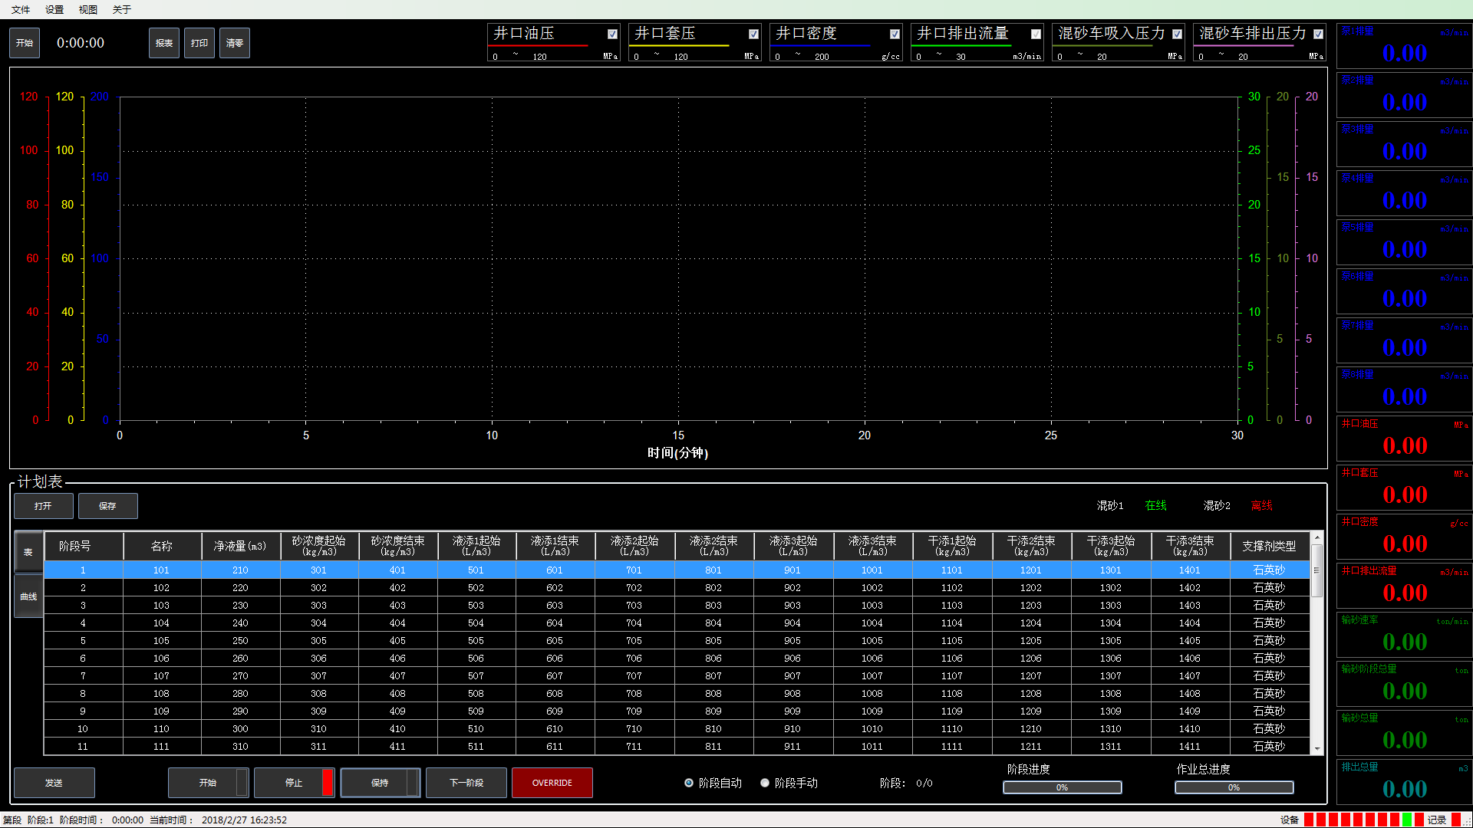

10

11

9

8

7

2

图1

|  |  |
| --- | --- |
| 编号 | 描述 |
| 1.菜单栏 | 菜单分为主菜单和子菜单，位于屏幕顶端的是主菜单，每一个菜单项具有系统的一大功能，点击某一菜单项可往下拉出另一菜单称为下拉子菜单。 |
| 2.开始按钮 | 是否开始记录数据 |
| 3.记录时间 | 显示当前数据记录的时间 |
| 4.功能按钮 | 实现报表、打印、清零功能 |
| 5.曲线显示配置按钮 | 可对图像显示的曲线进行配置 |
| 6.通道参数显示 | 显示通道参数 |
| 7.图像区域 | 显示趋势曲线 |
| 8.导入导出按钮 | 导入导出施工作业表 |
| 9.计划表 | 显示施工作业表 |
| 10.混砂车命令按钮 | 可发送命令到混砂车 |
| 11.状态栏 | 显示系统状态信息，包括系统时间，设备通讯状态和施工信息 |

表1

### 4.1.1 菜单栏

菜单栏形式如图2所示，包括4个主菜单文件、设置、视图、关于。



图3

文件主菜单下的子菜单如右图所示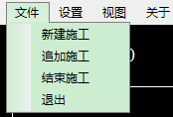。

1. 新建施工：新建数据包已记录施工数据

油田名称、井号、段号为必须输入项，其他可根据实际情况填写。

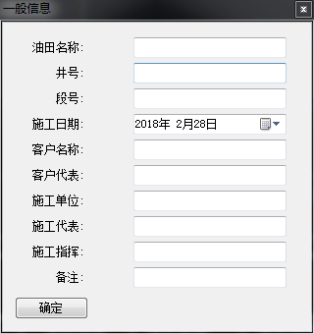

图4

1. 追加施工：在原有数据包基础上追加数据。

图5所示为列出的数据库中已有的施工数据包，选中某一条后单击确定按钮在此数据包上追加，单击删除按钮删除该数据包。

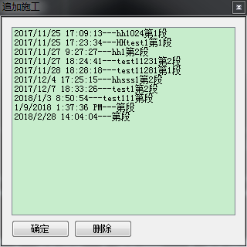

图5

1. 结束施工：结束当前施工。
2. 退出：退出系统。

设置主菜单下的子菜单如右图所示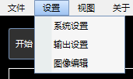。

1. 系统设置：可进行语言和单位制的设置，如图6所示。

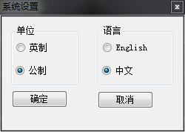

图6

1. 输出设置：可以配置输出在报表上的数据（一张报表上最多输出10个通道的数据），以及数据的输出时间间隔，如图7所示。通过图标进行报表参数的添加和移除。

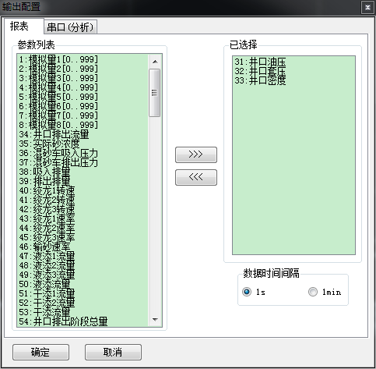

图7

1. 图像编辑：实现对趋势曲线进行处理，如图8所示。

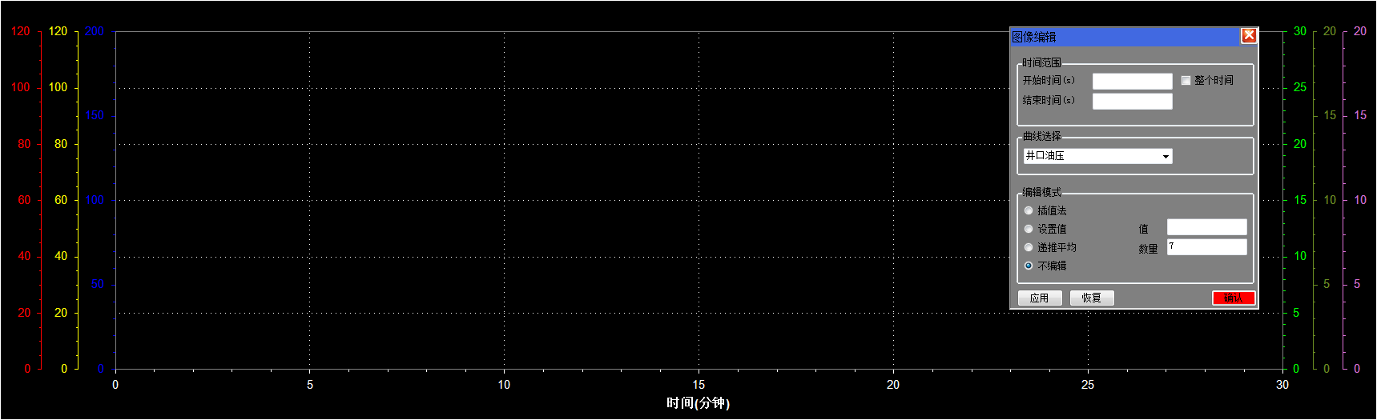

图8

1. 时间范围：输入修改的开始和结束时间，单位为s。也可以勾选整个记录时间段。
2. 曲线选择：下拉框中选择需要进行修改的曲线。

3）编辑模式：提供了3种编辑方法：插值法，设置值，递推平均。递推平均需要设置滤波的曲线（默认为7个数据）。

单击图标，曲线将重绘。单击图标，恢复到初始状态。单击图标，将弹出警告框如下图9所示

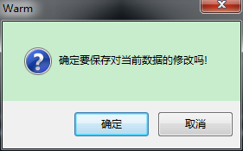

图9

注意：单击确定后将会用修改的数据覆盖原始记录！

视图主菜单下的子菜单如右图所示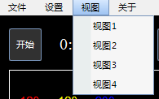。

此系统总共运行6个界面，除了操作界面运行在操作工位上，其他界面将投影到大屏上，如图11所示是其他5个界面。此菜单主要实现对投影在大屏上的界面的操作，例如：单击视图1后其对应的界面将回到操作工位上的电脑，此时可对其显示参数进行配置。

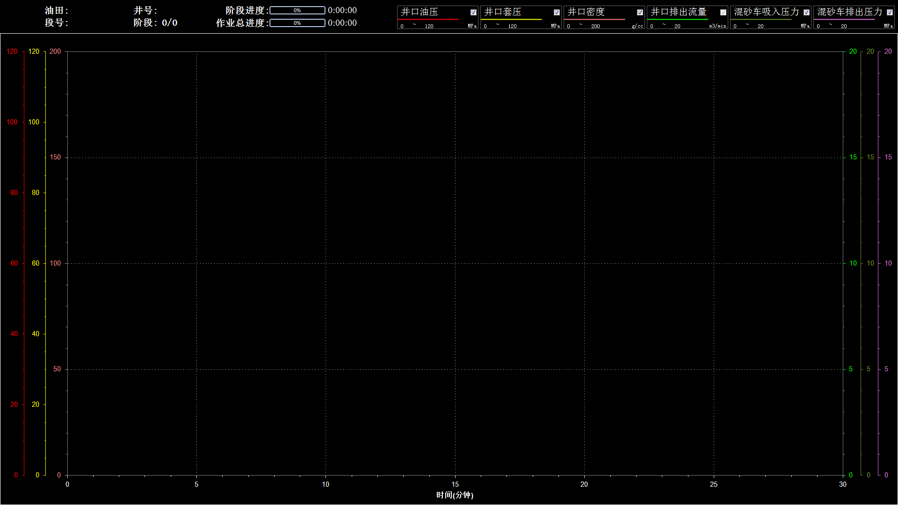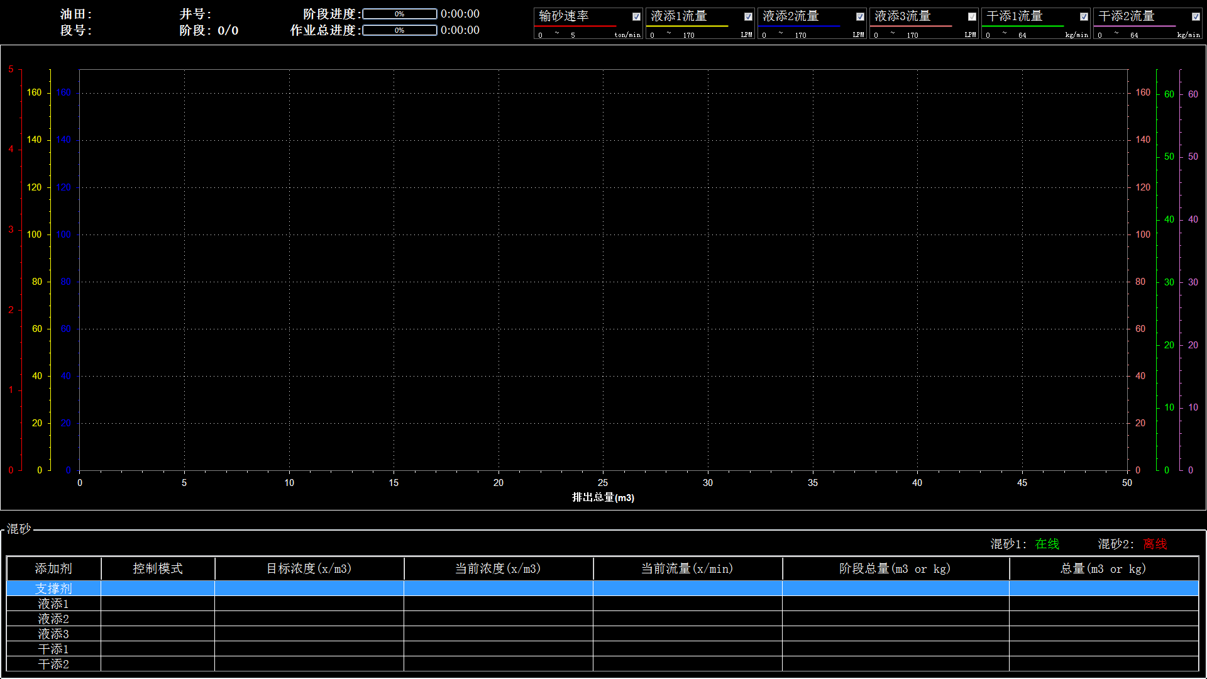

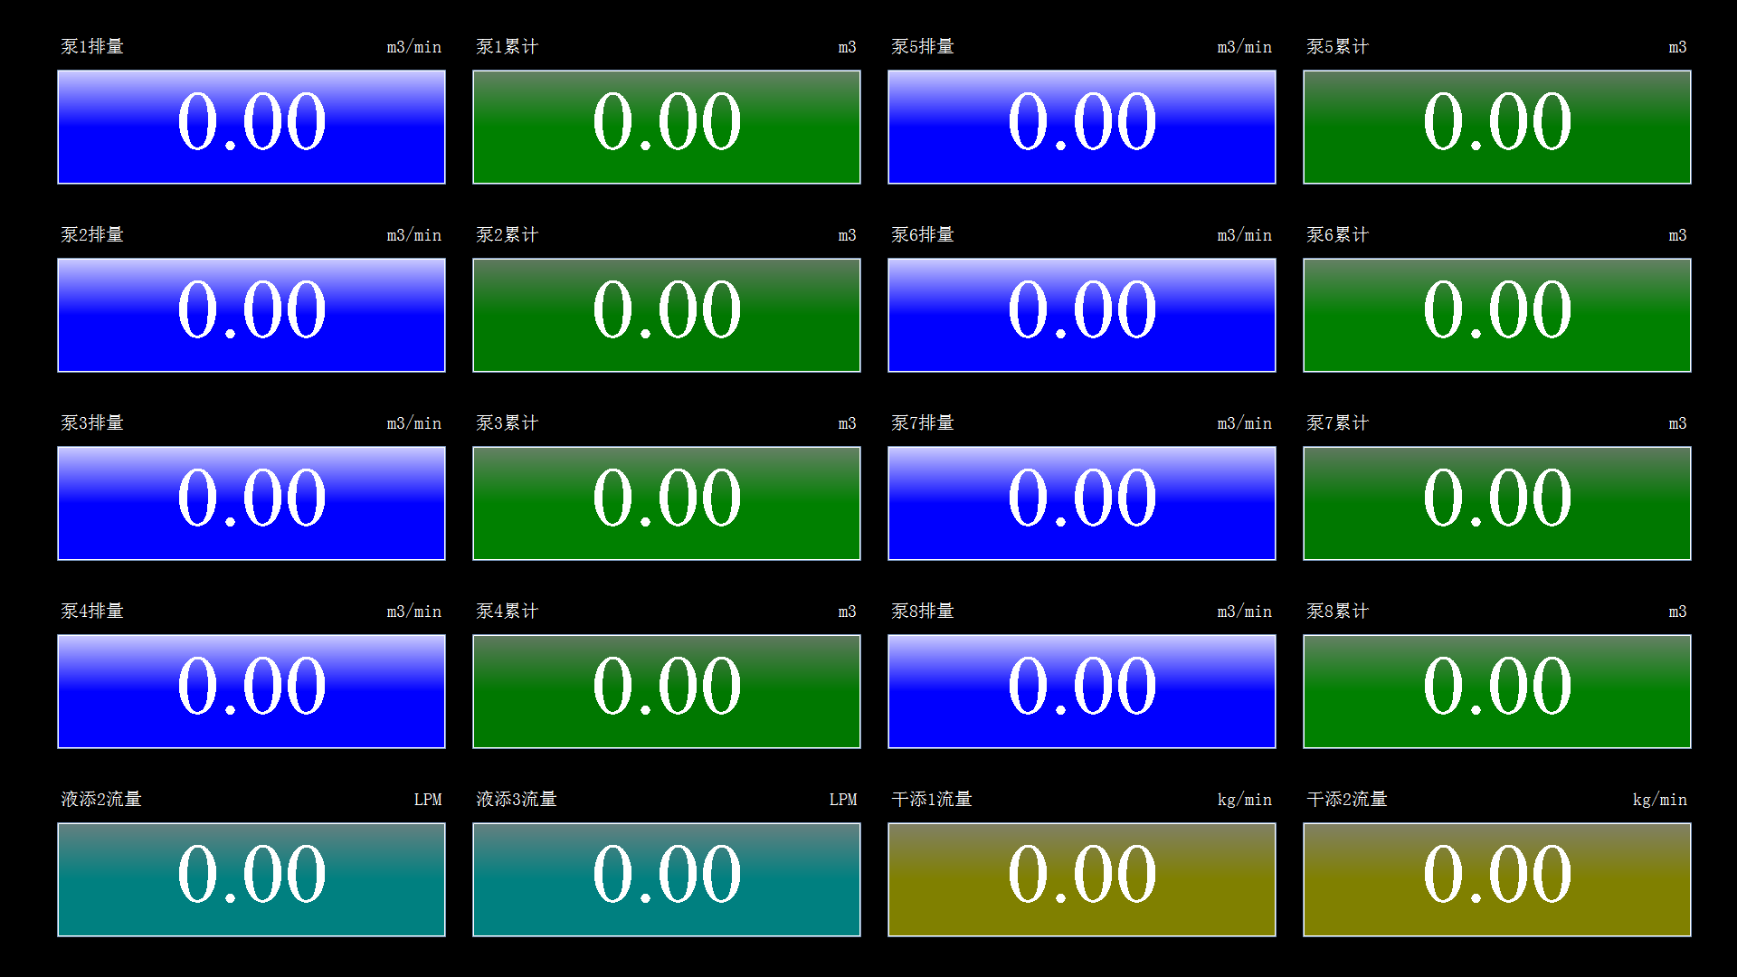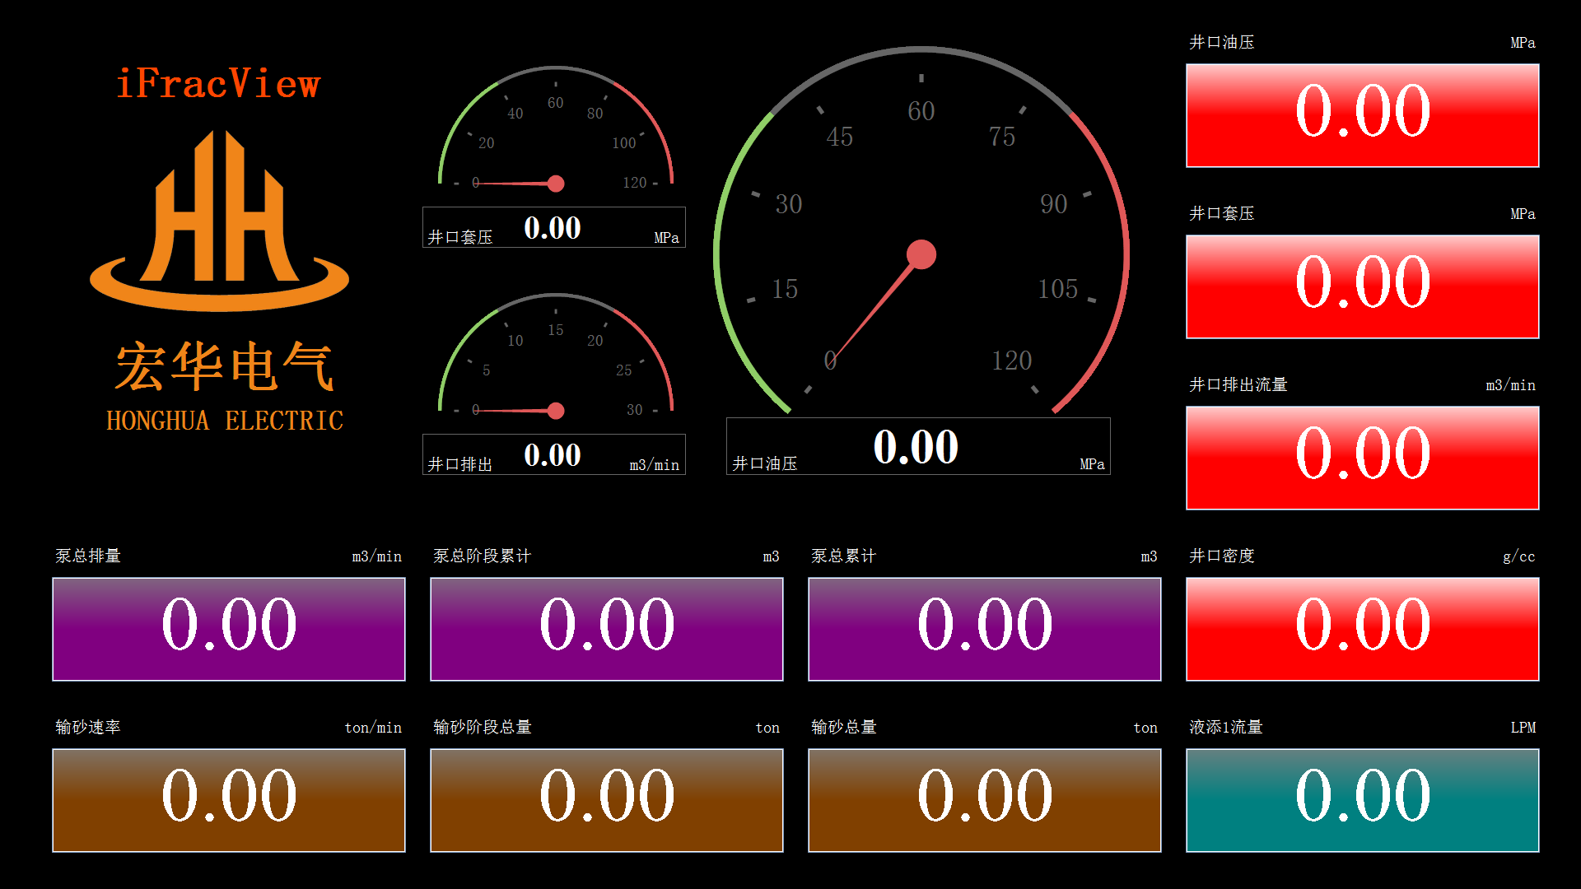

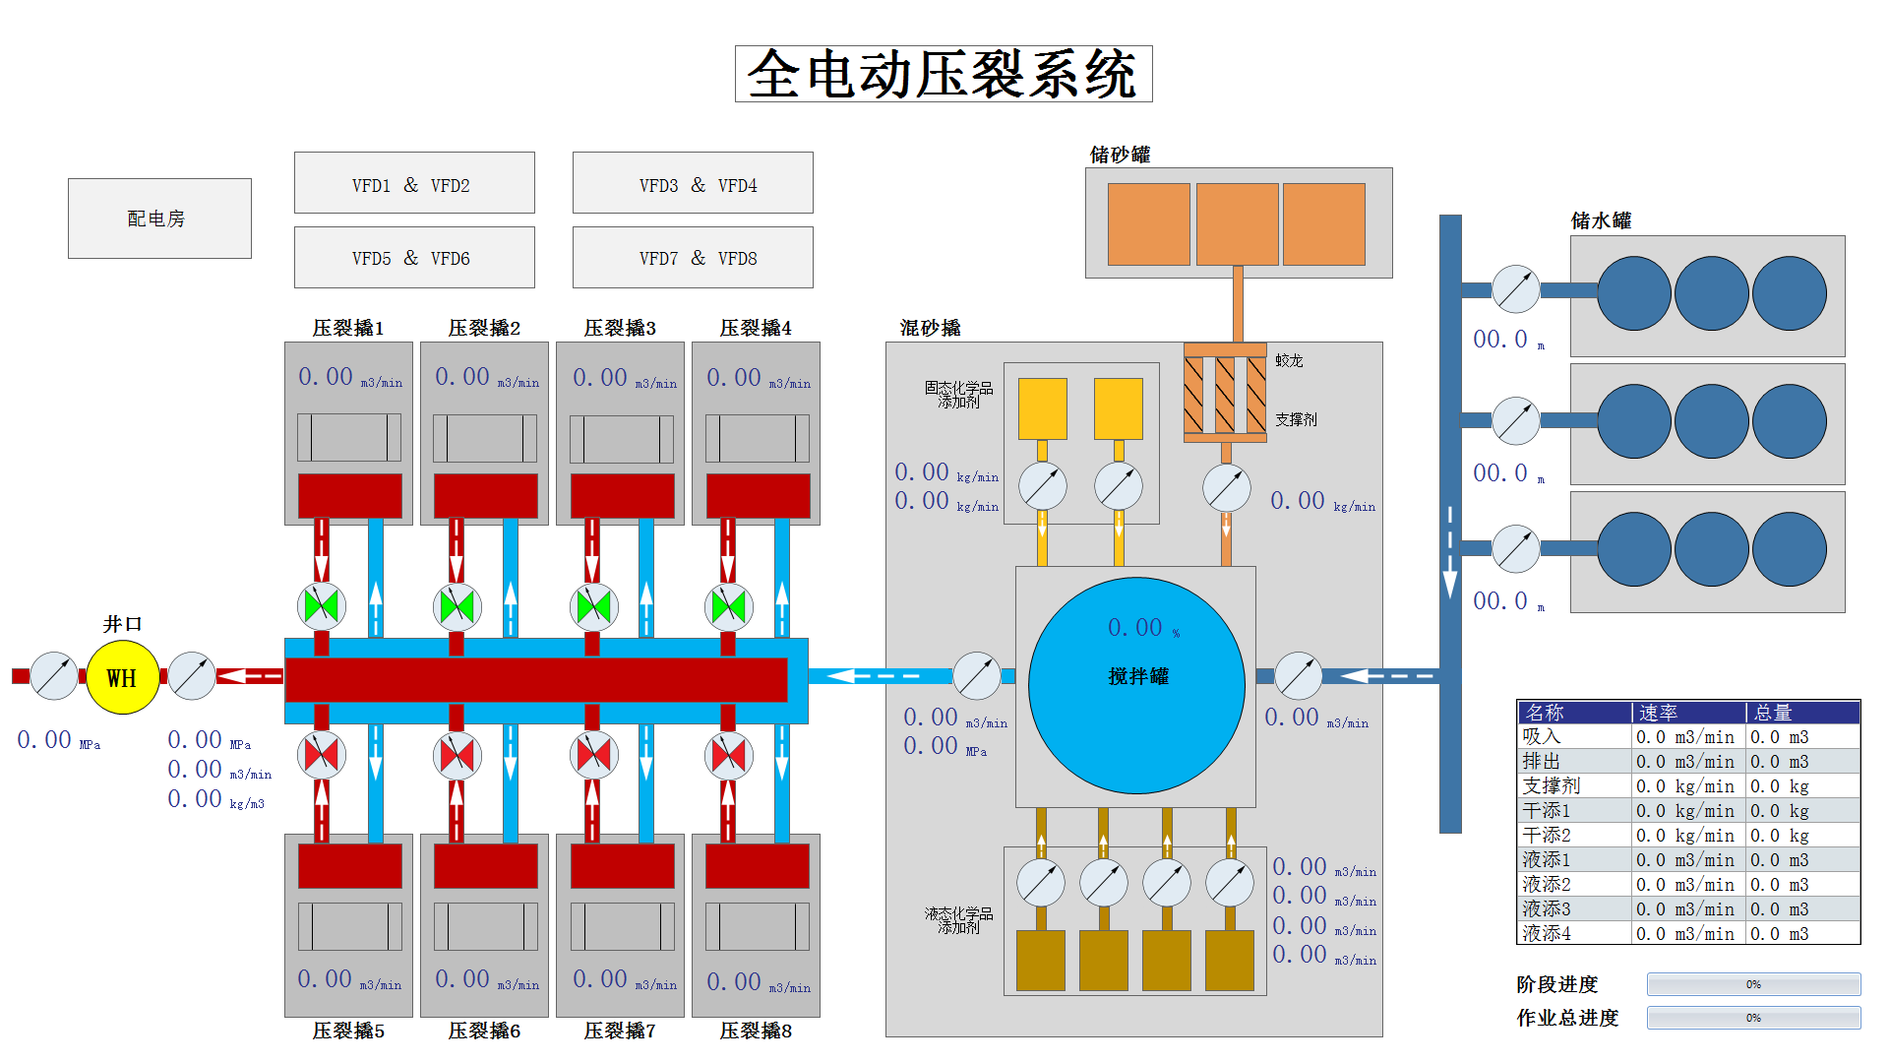

图10

### 4.1.2 曲线区域

如下图11所示，此区域是通道数据的图像化显示，鼠标移动到数据点上会显示当前点的XY值，可以利用鼠标滑轮进行放大、缩小、移动对曲线进行查看，在图像区域点击右键将弹出下图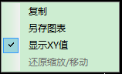，可以对当前图像进行复制、导出以及恢复操作。

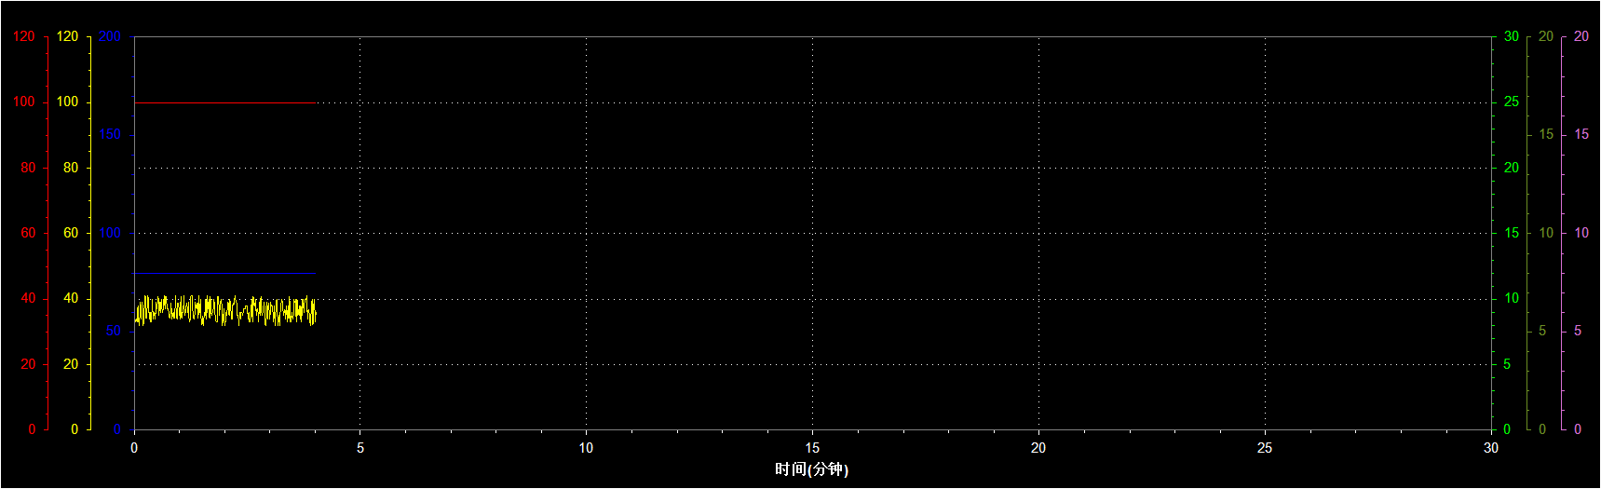

图11

### 4.1.3 施工作业区域

如下图12所示，次区域可以导入、导出施工作业报表，也可将相关操作命令发送到混砂车执行器。图标可以让数据表在两种显示方式上切换。

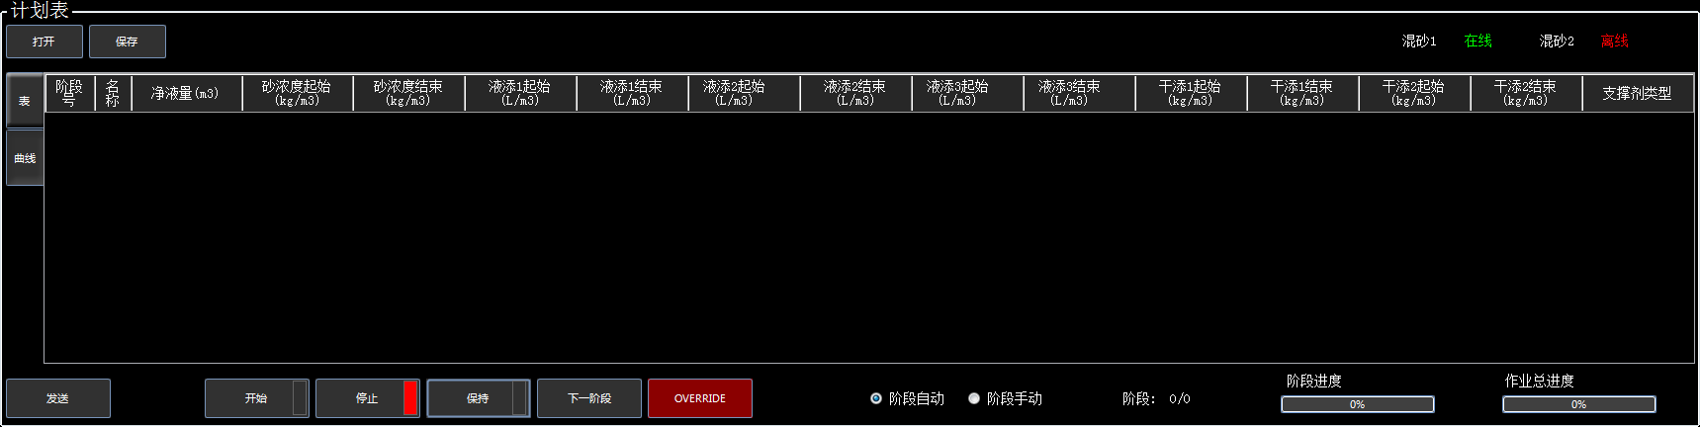

图12

1. 打开：C:\Users\zhangyx1\AppData\Roaming\feiq\RichOle\3072006818.bmp 此图标为施工计划按钮，点击此按钮后将弹出文件选择框，选择期望的计划表即可导入。
2. 保存： 此图标为保存按钮，点击此按钮后将弹出文件选择框保存当前的施工计划表到指定位置。
3. 发送： 此图标为发送按钮，点击此按钮可发送当前施工计划到PLC执行器。
4. 施工开始： 此图标为压裂施工开始按钮，点击此按钮将发送开始命令到PLC执行器，按钮右侧为反馈信号，绿色表示施工已经开始。
5. 施工停止：此图标为压裂施工停止按钮，点击此按钮将发送停止命令到PLC执行器，按钮右侧为反馈信号，红色表示施工已经停止。
6. 施工保持：此图标为压裂施工保持按钮，点击此按钮将发送保持命令到PLC执行器，按钮右侧为反馈信号，蓝色表示施工已经保持。
7. 下一阶段：此图标为下一阶段按钮，点击此按钮将发送下一阶段命令到PLC执行器。
8. OVERRIDE：此图标为OVERRIDE按钮，点击此按钮将弹出OVERRIDE功能设置界面如下图13所示。左边单选按钮区域选择当前需要操作的添加剂，右边区域输入期望的目标值和勾选适用范围。

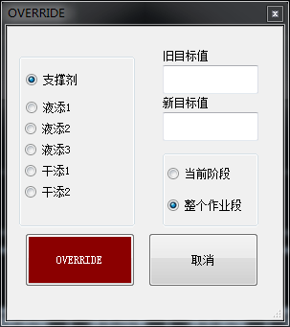

图13

### 4.1.4 状态栏

界面底部状态栏如下图14所示，在状态栏上依次显示当前施工信息，阶段作业时间，系统时间和设备通讯状态。



图14

## 4.2 曲线设置

可以通过界面上的图标对显示曲线进行配置，选项按钮指示该条曲线是否显示。单击图标后将弹出如下图15所示参数选择界面。在该界面可以通过页框切换设备，修改该条曲线的数据源、坐标轴上下限、颜色，点击确定保存修改。

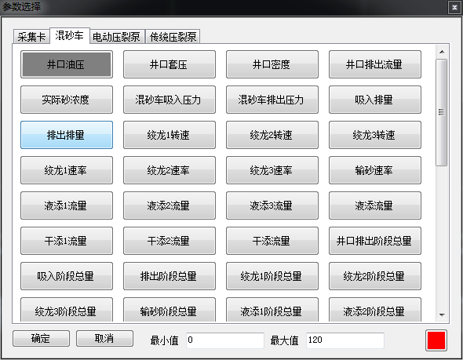

图15

## 4.3 通道参数设置

界面上的 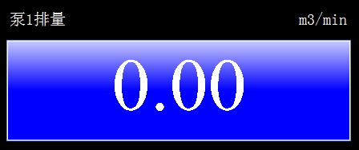的数字显示框都可以对数据源进行配置，单击图标后同样显示图15所示参数选择框，操作同上。

## 4.4 曲线打印

点击界面上的图标将弹出如图16所示的打印配置界面，在该界面上可以设置打印曲线的标题，曲线设置同4.2。单击图标曲线将进行刷新同实时数据保持一致，单击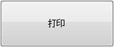图标，将弹出打印预览窗口如图17所示，单击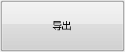图标可以将该界面以图片格式保存到指定位置。

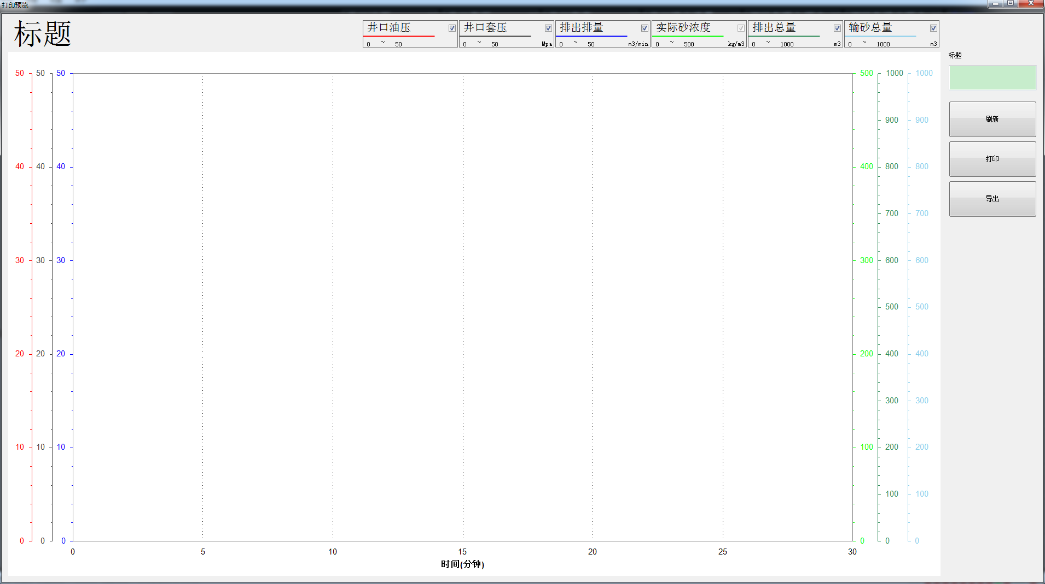

图16

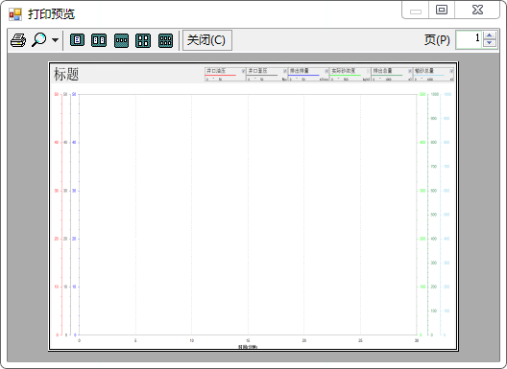

图17